**一带一路文化通研究技术报告**

|  |  |
| --- | --- |
| 作 者 | 朱帅 |
| 指导老师 | 郑新超 |
| 完成日期 | 2019.11.15 |

目录

**一、 引言：****3**

**二、一带一路文化通的开发模式**： 3

**三、Springboot+ElementUI+Shrio+Vue框架开发**： 3

（一）框架优势 3

（二）环境部署 3

1、先安装好依赖的开发环境： 3

2、配置Gradle 3

3、 下载依赖 3

4、页面访问 4

（三）部署运行 4

1、打包server模块： 4

2、打包browser模块： 4

（四）其它信息 4

1、如何整合shiro 4

2、权限管理的细节 4

3、按钮权限元数据 5

4、接口权限元数据 5

**四、基于微信的一带一路文化论坛小程序----文化通** 5

（一） 一带一路文化通架构设计 5

（二） 一带一路文化通的页面设计 6

（三） 一带一路文化通的资源 8

（四） 一带一路文化通的数据库设计 8

（五）一带一路文化通的开发使用技术 9

**五、****结束语** 9

1. 引言：

在“一带一路”合作倡议的背景下，政府层面加强了沟通合作，各国民众间旅游、教育和文化交流日益深入。但是，“一带一路”国家多为非英语母语国家，其语言多为“小语种”，交流不便，且由于沿线国家较多，使得交流分散，缺少统一的互动交流平台。基于此，本项目将面向各国高校学生及普通民众，创立多语种跨文化UGC互动网络社区平台---一带一路文化通小程序，依据语言、国家、兴趣爱好设定不同内容板块，将用户原创内容(UGC)或转载内容进行翻译后，提交社区论坛，用户可根据翻译从语言、文化等多层面互动交流评价，以内容为载体，以兴趣为切入点，实现基于共同兴趣的良性深入互动。

1. **一带一路文化通的开发模式：**

  文化通采用了瀑布模型（Waterfall Model）的模式开发。

　　瀑布模型通过将软件生命周期划分为制定计划、需求分析、软件设计、程序编写、软件测试和运行维护等六个基本活动，并且规定了它们自上而下、相互衔接的固定次序，如同瀑布流水，逐级下落。

　　通过瀑布模型，让文化通开发的各项活动严格按照线性方式进行，当前活动接受上一项活动的工作结果，实施完成所需的工作内容。当前活动的工作结果需要进行验证，如验证通过，则该结果作为下一项活动的输入，继续进行下一项活动，否则返回修改。

　　这样做的优点是软件开发的工作严格遵循预先计划的步骤顺序进行，一切按部就班比较严谨。

**三、Springboot+ElementUI+Shrio+Vue框架开发：**

（**一）框架优势**

* 前端使用vue-cli，后端使用Spring Boot，两个全家桶强强联合。
* 用简单优雅的方式整合shiro
* 使用Gradle持续构建特性，开发时修改java代码无需重启
* 使用vue-element-admin做前端模板，摆脱写jQuery的痛苦
* 多种灵活形式的前后端分离方式，包括开发阶段的前后端分离和部署的前后端分离

**（二）环境部署**

1、先安装好依赖的开发环境：

Java8、Gradle、Node.js、vue-cli。目前使用的是Gradle4.6，Node8.11.1，vue-cli 2.9.3，建议使用Intellij IDEA。

克隆已经搭好框架的码云项目到本地：

git clone https://github.com/CaiBaoHong/biu

执行_sql/biu.sql导入mysql数据库

2、配置Gradle

打开IDEA，File - Settings - Build Execution Deployment - Build Tools - Gradle配置好本机Gradle的路径。

打开IDEA，File - Open打开biu项目的路径，导入项目，弹出Gradle导入引导窗口的，按下一步就行，确定后项目开始初始化， 过程有点慢，其实就是下载server模块中Gradle声明的项目依赖。

1. 下载依赖

我们还需要下载browser模块的依赖。在IDEA左下角打开一个Terminal命行终端。cd browser然后npm install，等待依赖安装完成。

然后再新建两个Terminal命令行终端，即一共建三个命令行终端。在第1个终端输入：cd server gradle build --continuous，启动gradle的持续构建。在第2个终端输入：cd servergradle bootRun，启动spring boot。有时候由于持续构建没有编译好，会导致spring boot启动失败。多试几次就行。在第3个终端输入：cd browsernpm run dev，启动spring boot。有时候由于持续构建没有编译好，会导致spring boot启动失败。多试几次就行。

4、页面访问

待三个终端都启动完成，在浏览器页面访问前端页面：http://localhost:9527，页面上的ajax请求会转发到java后台的8888端口。

后端模块server由于使用了Gradle的持续构建，当我们编辑任何java代码时候，就会触发构建，spring boot会自动重新加载，无需我们自己手动重启。

前端模块browser是用vue-element-admin这个脚手架来做的，改动代码也无需重启。

**（三）部署运行**

1、打包server模块：

cd servergradle build

然后上传到服务器，启动：

java -jar server.jar

2、打包browser模块：

cd browsernpm run build:prod

然后上传到服务器，实用nginx对外提供网页内容，以及将网页的ajax请求转发到server.jar的后台。以下参考的配置：

user nginx;worker_processes 1; error_log /var/log/nginx/error.log warn;pid /var/run/nginx.pid; events { worker_connections 1024;} http { include /etc/nginx/mime.types; default_type application/octet-stream; log_format main '$remote_addr - $remote_user [$time_local] "$request" ' '$status $body_bytes_sent "$http_referer" ' '"$http_user_agent" "$http_x_forwarded_for"'; access_log /var/log/nginx/access.log main; sendfile on; #tcp_nopush on; keepalive_timeout 65; # compress static html files gzip on; gzip_min_length 1k; gzip_buffers 4 16k; gzip_comp_level 9; gzip_types text/plain application/x-javascript text/css application/xml text/javascript application/x-httpd-php image/jpeg image/gif image/png; # virtual host for jujuju server{ listen 80; index index.html; root /data/production/jujuju/html; } # virtural host for aaa/web 【就在这里！！】 server{ listen 9527; index index.html; root /data/production/aaa/dist; location /api/v1 { # proxy request to java server proxy_pass http://localhost:8888; } } include /etc/nginx/conf.d/*.conf;}

**（四）其它信息**

1、如何整合shiro

网上找到的文章，基本上都不是基于Spring Boot的starter来整合的，所以代码量比较多，而且比较繁杂。 其实shiro官方提供了starter，可以让我们优雅地把shiro整合到spring boot中。

2、权限管理的细节

在“权限管理”菜单中。权限数据分为菜单、按钮、接口三种。

菜单权限元数据

菜单的权限元数据是定义在browser/src/router/index.js中的， 在这里定义的路由就可以显示成菜单。这些菜单路由可以添加meta.perm属性来声明访问该菜单所需要的权限值，而这个权限值，就是权限的元数据。 由于这个元数据是定义在前端的，后端的数据库中sys_perm表不一定有记录。 所以菜单权限元数据中会有一个他“同步”按钮，点击即可把页面上定义的权限值同步保存到后台数据库中。

3、按钮权限元数据

按钮权限是归属于菜单下的，这样有助于我们区分相似的按钮。比如，用户管理菜单下有“添加用户”，角色管理菜单下有“添加角色”，两个“添加”按钮，如果不各自挂载在对应菜单下，比较容易混淆。 按钮权限元数据是在数据库中直接定义的，所以对按钮权限元数据的增删查改，都是操作数据库中的数据。

4、接口权限元数据

接口的权限元数据是定义在server/com/abc/controller目录下的各种Controller中的，

在Controller的类上，会优先查找@PermInfo的value属性作为接口模块的权限名，查找@RequiresPermissions的值作为接口模块的权限值。 如果没有，则会把Controller类名作为接口模块权限的名称，把@RequestMapping作为接口模块权限的权限值。

对于在Controller的方法，只有注解了@RequiresPermission的方法，才会被视为接口权限元数据展示在“权限管理”菜单中。 获取接口权限元数据的逻辑是这样的：优先查找@PermInfo的value属性作为接口的权限名，查找@RequiresPermissions的值作为接口模块的权限值。 如果没有@PermInfo，则会把Controller方法名作为接口模块权限的名称

由于接口权限元数据的获取都会获取备选值，所以您不必担心没有使用@PermInfo来声明权限名称或权限值而导致无法显示接口权限元数据。

# 四、基于微信的一带一路文化论坛小程序----文化通

## 一带一路文化通架构设计

一带一路文化通采用 现在开发中常用的MVC架构模式，分为视图层View用于用户人机交互,控制层Controller处理请求, Model层用于封装所用及的数据。整个软件分为了小程序端（面对用户）和Vue网页端（面向后台管理）。小程序端基于微信自己的wxml,wxss,js,json四个文件来协同开发出所需的页面，通过在js中调用微信自带的API：wx.request发起ajax异步请求，后端基于springMVC（springboot已简化其配置）的controller来对应处理前端的POST,GET,PUT,DELETE请求，controller通过调用service中的方法，来对mysql数据库进行增删改等事务处理。摒弃了传统了JDBC请求数据库的方式，这里运用了持久化框架Mybatis,它也是当下流行的持久层框架。

此外，用户的拍照，上传图片等功能。都可以通过调用小程序开发自带的API实现，图片以及文件等将会被上传至服务器（版本目前采用centos7）。

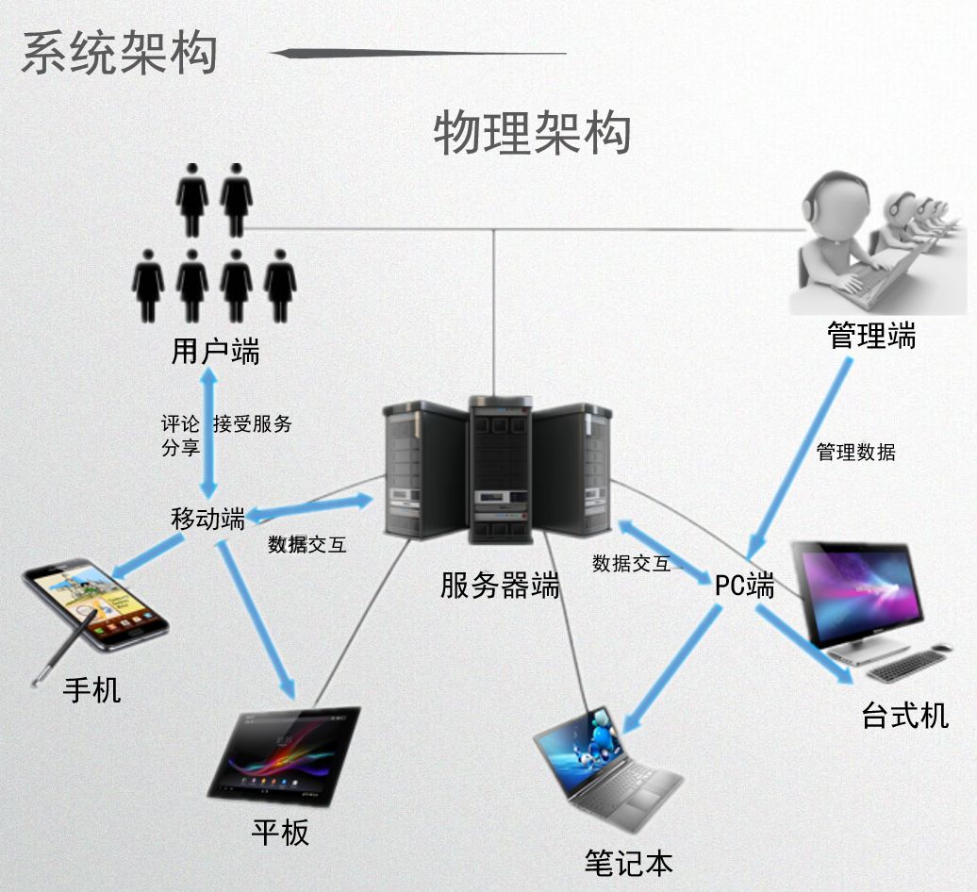

1. **一带一路文化通的页面设计**

一带一路文化通共分为5个模块，首页中推送最新的资讯，以及每日精选文章推送，用户可以快速的获取所感兴趣的资讯。图1是搜索模块，里面是各种小说，视频，纪录片等资源，通过在我的页面中设置国家，用户可以获取以及搜索到不同国家以及地区的各类资源。图2 和图3是群组模块，用户在平台所结交的来自不同国家的朋友将会显示在页面中的分组，此外，自己所关注的国家也会在添加在页面中，软件会根据用户的关注推送相应的内容。社区模块是文化通的核心模块，在这里，你可以结交不同的朋友，发表自己的观点，了解一带一路国家的不同的风土人情以及政治文化资讯。图7是我的模块，我们可以看见我们的软件使用时长，获取系统消息，购买付费服务等，也可以方便的管理我们的个人信息。

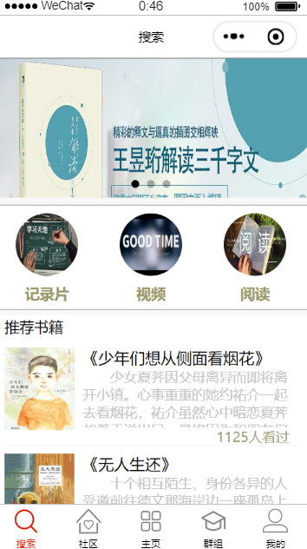 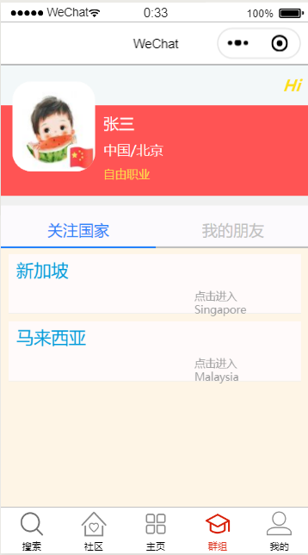

图1 搜索 图2 群组

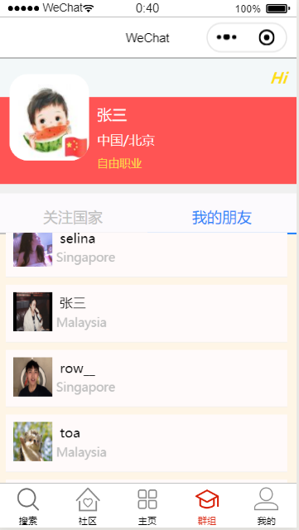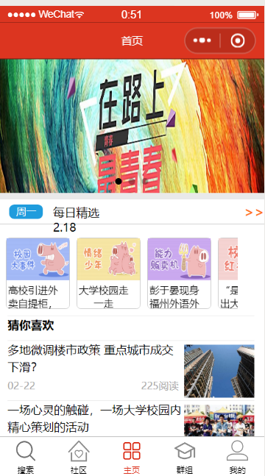

图3 群组 图4 首页

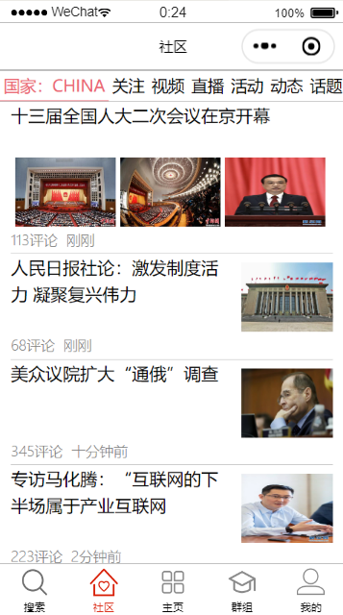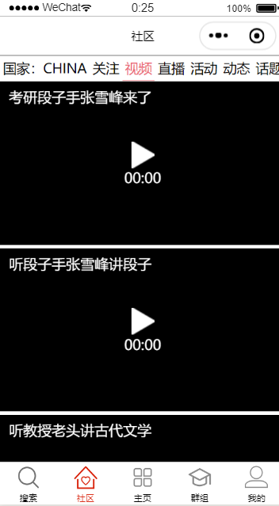

图5 社区 图6 社区

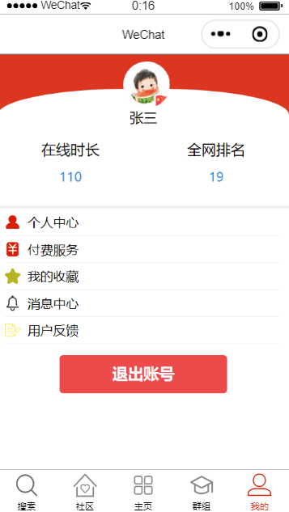

图7 我的

## 一带一路文化通的资源

一带一路文化通的视频、资讯、书籍等，都是由“语言专业组”进行筛选，并且通过技术组针对不同的语言对敏感词进行过滤，此外，用户上传的图片、视频等也是需要通过审核才能通过。再满足用户文化交流体验的同时，为用户提供一个安全的平台环境。

## （四） 一带一路文化通的数据库设计

数据库采用目前流行的mysql数据库---开源的关系型数据库，[MySQL](https://baike.baidu.com/item/MySQL/471251" \t "https://baike.baidu.com/item/MySQL%E6%95%B0%E6%8D%AE%E5%BA%93/_blank)是一种[开放源代码](https://baike.baidu.com/item/%E5%BC%80%E6%94%BE%E6%BA%90%E4%BB%A3%E7%A0%81/114160" \t "https://baike.baidu.com/item/MySQL%E6%95%B0%E6%8D%AE%E5%BA%93/_blank)的关系型[数据库管理](https://baike.baidu.com/item/%E6%95%B0%E6%8D%AE%E5%BA%93%E7%AE%A1%E7%90%86" \t "https://baike.baidu.com/item/MySQL%E6%95%B0%E6%8D%AE%E5%BA%93/_blank)系统（RDBMS），使用最常用的数据库管理语言--[结构化查询语言](https://baike.baidu.com/item/%E7%BB%93%E6%9E%84%E5%8C%96%E6%9F%A5%E8%AF%A2%E8%AF%AD%E8%A8%80/10450182" \t "https://baike.baidu.com/item/MySQL%E6%95%B0%E6%8D%AE%E5%BA%93/_blank)（SQL）进行数据库管理。MySQL是开放源代码的，因此任何人都可以在General Public License的许可下下载并根据个性化的[需要](https://baike.baidu.com/item/%E9%9C%80%E8%A6%81/9109492" \t "https://baike.baidu.com/item/MySQL%E6%95%B0%E6%8D%AE%E5%BA%93/_blank)对其进行修改。

通过数据管理软件----Navicate for Mysql,进行数据表的开发，大大加快了数据库的开发进度，以及提高了开发效率。并且在管理软件的客户端进行SQL语句的查询，删除等测试，更有利于软件中出现的问题的查找。

## (五) 一带一路文化通的开发使用技术

小程序端： HTML,CSS,JS,AJAX(小程序开发)

后台管理端：Vue框架，Vue-Cli，Node.js , webpack等

数据库： Mysql,redis

服务器： Centos 7

Web服务器：Tomcat

后端： Springboot全家桶

权限开发： Shrio权限开发

版本控制工具： Git

项目构建工具： Gradle

IDE环境： Intellij IDEA

**五、结束语**

Ionic 是构建可访问本机设备功能的移动渐进式Web应用程序的强大框架。基于Ionic实现的日语通App充分利用Ionic的优点，对不足之处将会进行了一定程度的修改。

一带一路文化通小程序，操作便利，功能模块多，能够满足一带一路沿线国家以及地区中的人们便捷文化交流的需求。不仅可以为用户带来一带一路沿线国家各类新鲜的资讯，同时，依托于微信这个通信工具的飞速发展，也可以让我们在这个平台结识来自不同国度不同地区的人。

这样的一个文化交流平台，所涉及的技术以及前期的调查分析等都是有一定难度的。此外，不同国家国家文化的差异也是很多，这也是我们前期的资料搜索工作面临的一个很大的困难。由于技术的限制性，以及一些软件开发中的不成熟，整个文化通这个软件还有很大的提升空间以及优化空间。如：人机交互页面更加的用户友好，优化视频资源的加载速度，新闻资讯等进行一个更加细致的分类，敏感词的过滤更加精确等等。

最后，感谢学校以及老师们给我们提供的这一次学习的机会，在这个过程中，我们收获颇多。我们能够展现自我，并不断的在过程中有收获。